Presseinformation
Egelsbach, Oktober 2019

SMC modifiziert Hochvakuum-Eckventile der Serie XL
Ausstattung mit Elektromagnetventil, austauschbarer Faltenbalg und eine neue Hochtemperaturausführung des Signalgebers – das sind die wichtigsten Neuerungen.
Wie alle Hochvakuum-Eckventile der XL-Serie von SMC sind auch die neuen Modelle mit einem Aluminiumgehäuse ausgestattet. Dadurch profitieren Anwender gleich mehrfach: Das niedrige Gewicht, die hohe Beständigkeit und die Resistenz gegenüber aggressiven Medien wie etwa Fluorgas sind wichtige Vorteile. Dazu ergibt sich dank der hervorragenden thermischen Leitfähigkeit des Aluminiums eine weitgehend homogene Temperaturverteilung im Ventilkörper. Dadurch werden Ablagerungen von Prozessgasen im Ventilinneren zum Großteil vermieden. Werden die Eckventile unter reinen Produktionsbedingungen eingesetzt, bietet Aluminium einen weiteren Vorteil gegenüber Stahl: Das Ventilgehäuse enthält keine Schwermetalle wie Nickel oder Chrom, daher entsteht nur eine minimale Kontamination der berührenden Medien. Da Aluminium kaum ausgast, ist es beim Einsatz der neuen Eckventile der XL-Serie möglich, mit kleineren Vakuumpumpen zu arbeiten oder die Evakuierungszeiten zu verkürzen.
Aufgrund dieser speziellen Vorteile können die Eckventile der XL-Serie nach Auffassung von Tobias Hartherz, Product Management bei SMC Deutschland vor allem in den Vorprozessen der Halbleiterindustrie punkten. Konkret lassen sich hier die Sputter- und CVD-Anlagen sowie die Anlagen zum Ätzen und Plasmaätzen hervorheben. Aber auch in der Nahrungsmittelindustrie und der Medizintechnik sieht er viele Anwendungsmöglichkeiten: „In Vakuum-Trockenschränken, Vakuum-Gefriertrocknungsanlagen, Sauerstoffreduzierungsanlagen oder Vakuum-Filtersystemen können die Eckventile der Serie XL ihre Stärken voll ausspielen.“
Zwei Dichtungsoptionen verfügbar
Durch die große Auswahl an Flanschgrößen in den Nennweiten von 16 bis 80 mm lassen sich die Eckventile der Serie XL flexibel integrieren. Als Dichtungsvariante können Anwender zwischen zwei Ausführungen wählen: Neben der Faltenbalgdichtung steht auch eine Variante mit O-Ringdichtung für kürzere Taktzeiten zur Verfügung.
Wer sich für die Eckventile mit Faltenbalgdichtung entscheidet, kann einen notwendigen Austausch spielend leicht erledigen: Ein spezielles Austausch-Set enthält lediglich die Faltenbalg-Baugruppe. Der Pneumatikantrieb muss daher nicht mehr unbedingt mit ausgetauscht werden. Tests bei SMC haben gezeigt, dass die neu konzipierte Bauform eine Lebensdauer von bis zu 2 Millionen Zyklen erreicht, wenn die empfohlene Evakuierungsrichtung eingehalten wird. Getestet wurde ein Eckventil mit 80 mm Flanschgröße.
Mit Heizelement bis 150 °C einsetzbar
Optional können die Modelle der Serie XL mit einem Heizelement und einem hitzebeständigen Signalgeber bestellt werden, der eine zweifarbige Anzeige besitzt. In dieser Ausführung sind die Eckventile für Einsatztemperaturen bis 150 °C geeignet.

Technische Details im Überblick
 | XLA-2 | XLAV-2 | XLC-2 | XLF-2 | XLFV-2 | XLG-2
Betätigungsart | Pneumatisch betätigt
Ventiltyp | Einfach-wirkend (NC) | Einfach-wirkend (NC)  mit Elektro-magnet-ventil | Doppelt- wirkend (NC) | Einfach- wirkend (NC) | Einfach- wirkend (NC)  mit Elektro-magnet-ventil | Doppelt-wirkend (NC)
Schaftdichtung | Faltenbalg | Faltenbalg | Faltenbalg | O-Ring | O-Ring | O-Ring
Merkmale | Reinraum-verpackt | Reinraum-verpackt | Reinraum-verpackt | Reinraum-verpackt | Reinraum-verpackt
Flanschgrößen | 16, 25, 40, 50, 63, 80 mm

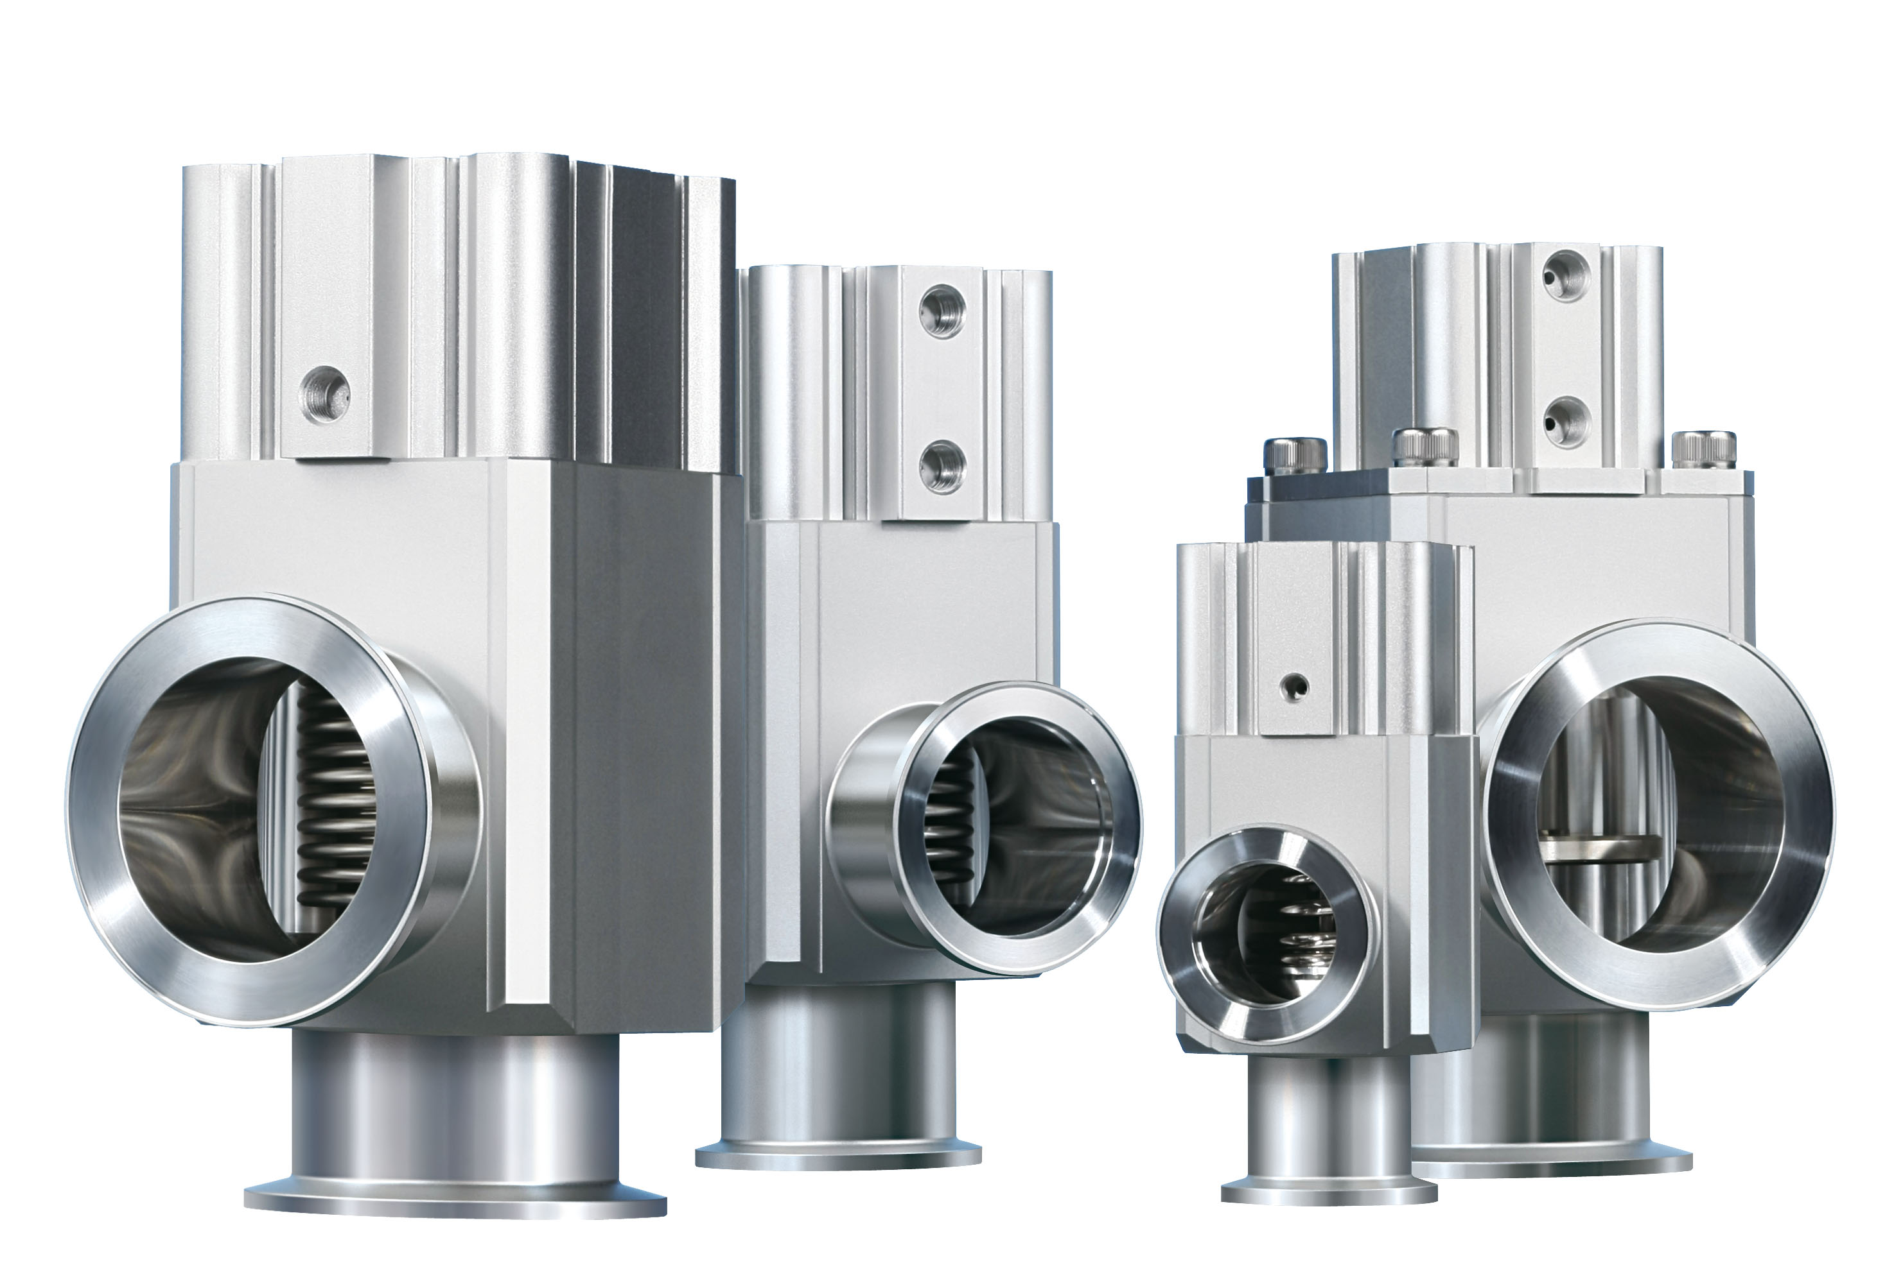

Bildunterschrift:
Die Hochvakuum-Eckventile der XL-Serie: Jetzt auch mit hitzebeständigem Signalgeber für die Hochtemperaturausführung, wahlweise mit Elektromagnetventil und austauschbarem Faltenbalg.
Fotos: SMC Deutschland GmbH

Über SMC Deutschland
Führender Hersteller, Partner und Lösungsanbieter für pneumatische und elektrische Automatisierungstechnik – die SMC Deutschland GmbH bietet ein umfassendes Produktspektrum vom Ventil bis zum Temperiergerät mit mehr als 12.000 Basismodellen und über 700.000 Varianten für unterschiedlichste Industriebranchen. Die innovativen Automatisierungslösungen des Unternehmens mit Sitz in Egelsbach bei Frankfurt am Main finden sich unter anderem in der Automobil-, Elektro- und Photovoltaik-, Medizin-, Verpackungs- und Lebensmittelindustrie sowie im Werkzeugmaschinenbau, der Robotik und der Automation. SMC erwirtschaftete im Geschäftsjahr 2018/19 einen Umsatz von 170 Millionen Euro und beschäftigt bundesweit mehr als 740 Mitarbeiter. Darüber hinaus steht allen Kunden ein flächendeckendes, kompetentes Service- und Vertriebsnetzwerk zur Seite.
Die SMC Deutschland GmbH gehört zur SMC Corporation, die in 83 Ländern weltweit mit über 31 Produktionsstätten vertreten ist. Der Weltmarktführer für pneumatische Automatisierungstechnik mit einem Marktanteil von 36 Prozent erzielte im Geschäftsjahr 2018/2019 einen Umsatz von rund 4,5 Milliarden Euro und beschäftigt global gut 19.750 Mitarbeiter.

